Отчет по лабораторной работе №7

Лабораторная №7. Модель распространения рекламы. Вариант 44

Шемякин Алексей Александрович

Содержание

# Цель работы

Изучить модель эффективности рекламы

# Задание

1. Изучить модель эфеективности рекламы
2. Построить графики распространения рекламы в заданных случайх
3. Определить для случая 2 момент времени, в который скорость распространения рекламы будет максимальной

# Выполнение лабораторной работы

## Теоретические сведения

Организуется рекламная кампания нового товара или услуги. Необходимо, чтобы прибыль будущих продаж с избытком покрывала издержки на рекламу. Вначале расходы могут превышать прибыль, поскольку лишь малая часть потенциальных покупателей будет информирована о новинке. Затем, при увеличении числа продаж, возрастает и прибыль, и, наконец, наступит момент, когда рынок насытиться, и рекламировать товар станет бесполезным.

Предположим, что торговыми учреждениями реализуется некоторая продукция, о которой в момент времени $t$ из числа потенциальных покупателей $N$ знает лишь $n$ покупателей. Для ускорения сбыта продукции запускается реклама по радио, телевидению и других средств массовой информации. После запуска рекламной кампании информация о продукции начнет распространяться среди потенциальных покупателей путем общения друг с другом. Таким образом, после запуска рекламных объявлений скорость изменения числа знающих о продукции людей пропорциональна как числу знающих о товаре покупателей, так и числу покупателей о нем не знающих

Модель рекламной кампании описывается следующими величинами. Считаем, что $\frac{dn}{dt}$- скорость изменения со временем числа потребителей, узнавших о товаре и готовых его купить, $t$- время, прошедшее с начала рекламной кампании, $N$- общее число потенциальных платежеспособных покупателей, $n(t)$- число уже информированных клиентов. Эта величина пропорциональна числу покупателей, еще не знающих о нем, это описывается следующим образом $α_{1}(t)(N−n(t))$, где $α_{1}>0$- характеризует интенсивность рекламной кампании (зависит от затрат на рекламу в данный момент времени). Помимо этого, узнавшие о товаре потребители также распространяют полученную информацию среди потенциальных покупателей, не знающих о нем (в этом случае работает т.н. сарафанное радио). Этот вклад в рекламу описывается величиной $α_{2}(t)n(t)(N−n(t))$. эта величина увеличивается с увеличением потребителей узнавших о товаре.

Математическая модель распространения рекламы описывается уравнением:

$$\frac{dn}{dt}=(α_{1}(t)+α_{2}(t)n(t))(N−n(t))$$

При $α_{1}(t)>>α_{2}(t)$ получается модель типа модели Мальтуса, решение которой имеет вид

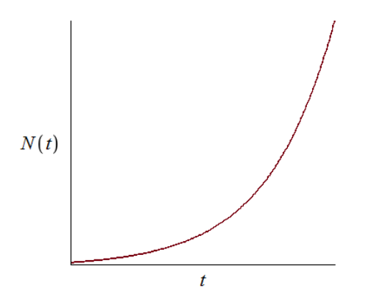

Figure 1: График решения уравнения модели Мальтуса

В обратном случае $α_{1}(t)<<α_{2}(t)$ получаем уравнение логистической кривой

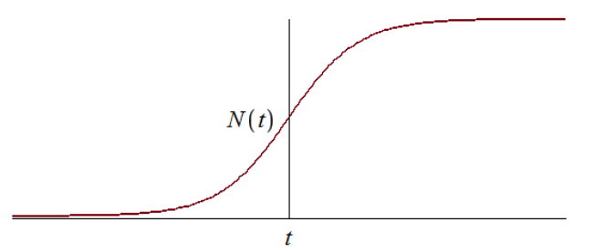

Figure 2: График логистической кривой

## Задача

Постройте график распространения рекламы, математическая модель которой описывается следующим уравнением:

$\frac{dn}{dt}=(0.566+0.000066n(t))(N−n(t))$

$\frac{dn}{dt}=(0.000044+0.244n(t))(N−n(t))$

$\frac{dn}{dt}=(0.44t+0.34\text{cos}(t)n(t))(N−n(t))$

При этом объем аудитории $N=3010$, в начальный момент о товаре знает 23 человек.

Для случая 2 определите в какой момент времени скорость распространения рекламы будет иметь максимальное значение.

import numpy as np  
from scipy. integrate import odeint  
import matplotlib.pyplot as plt  
import math  
  
t0 = 0  
x0 = 23  
N = 3010  
  
a1 = 0.566  
a2 = 0.000066  
  
t = np.arange( t0, 20, 0.1)  
  
def syst(dx, t):  
 x = dx  
 return (a1 +x*a2)*(N-x)  
  
  
y = odeint(syst, x0, t)  
  
fig1 = plt.figure(facecolor='white')  
plt.plot(t, y, linewidth=2, label="Решение")  
plt.xlabel("t")  
plt.ylabel("численность")  
plt.grid(True)  
plt.legend()  
plt.show()  
fig1.savefig('03.png', dpi = 600)  
  
a1 = 0.000044  
a2 = 0.244  
  
t = np.arange( t0, 0.5, 0.01)  
  
y = odeint(syst, x0, t)  
dy = (a1 +y*a2)*(N-y)  
  
fig2 = plt.figure(facecolor='white')  
plt.plot(t, y, linewidth=2, label="Решение")  
plt.plot(t, dy, linewidth=2, label="Производная")  
plt.xlabel("t")  
plt.ylabel("численность")  
plt.grid(True)  
plt.legend()  
plt.show()  
fig2.savefig('04.png', dpi = 600)  
  
def a1(t):   
 a1 = 0.44*t  
 return a1  
  
def a2(t):   
 a2 = 0.34*math.cos(t)  
 return a2  
  
t = np.arange( t0, 0.1, 0.01)  
  
def syst2(dx, t):  
 x = dx  
 return (a1(t) +x*a2(t))*(N-x)  
  
y = odeint(syst2, x0, t)  
  
fig3 = plt.figure(facecolor='white')  
plt.plot(t, y, linewidth=2, label="решение")  
plt.xlabel("t")  
plt.ylabel("численность")  
plt.grid(True)  
plt.legend()  
plt.show()  
fig3.savefig('05.png', dpi = 600)

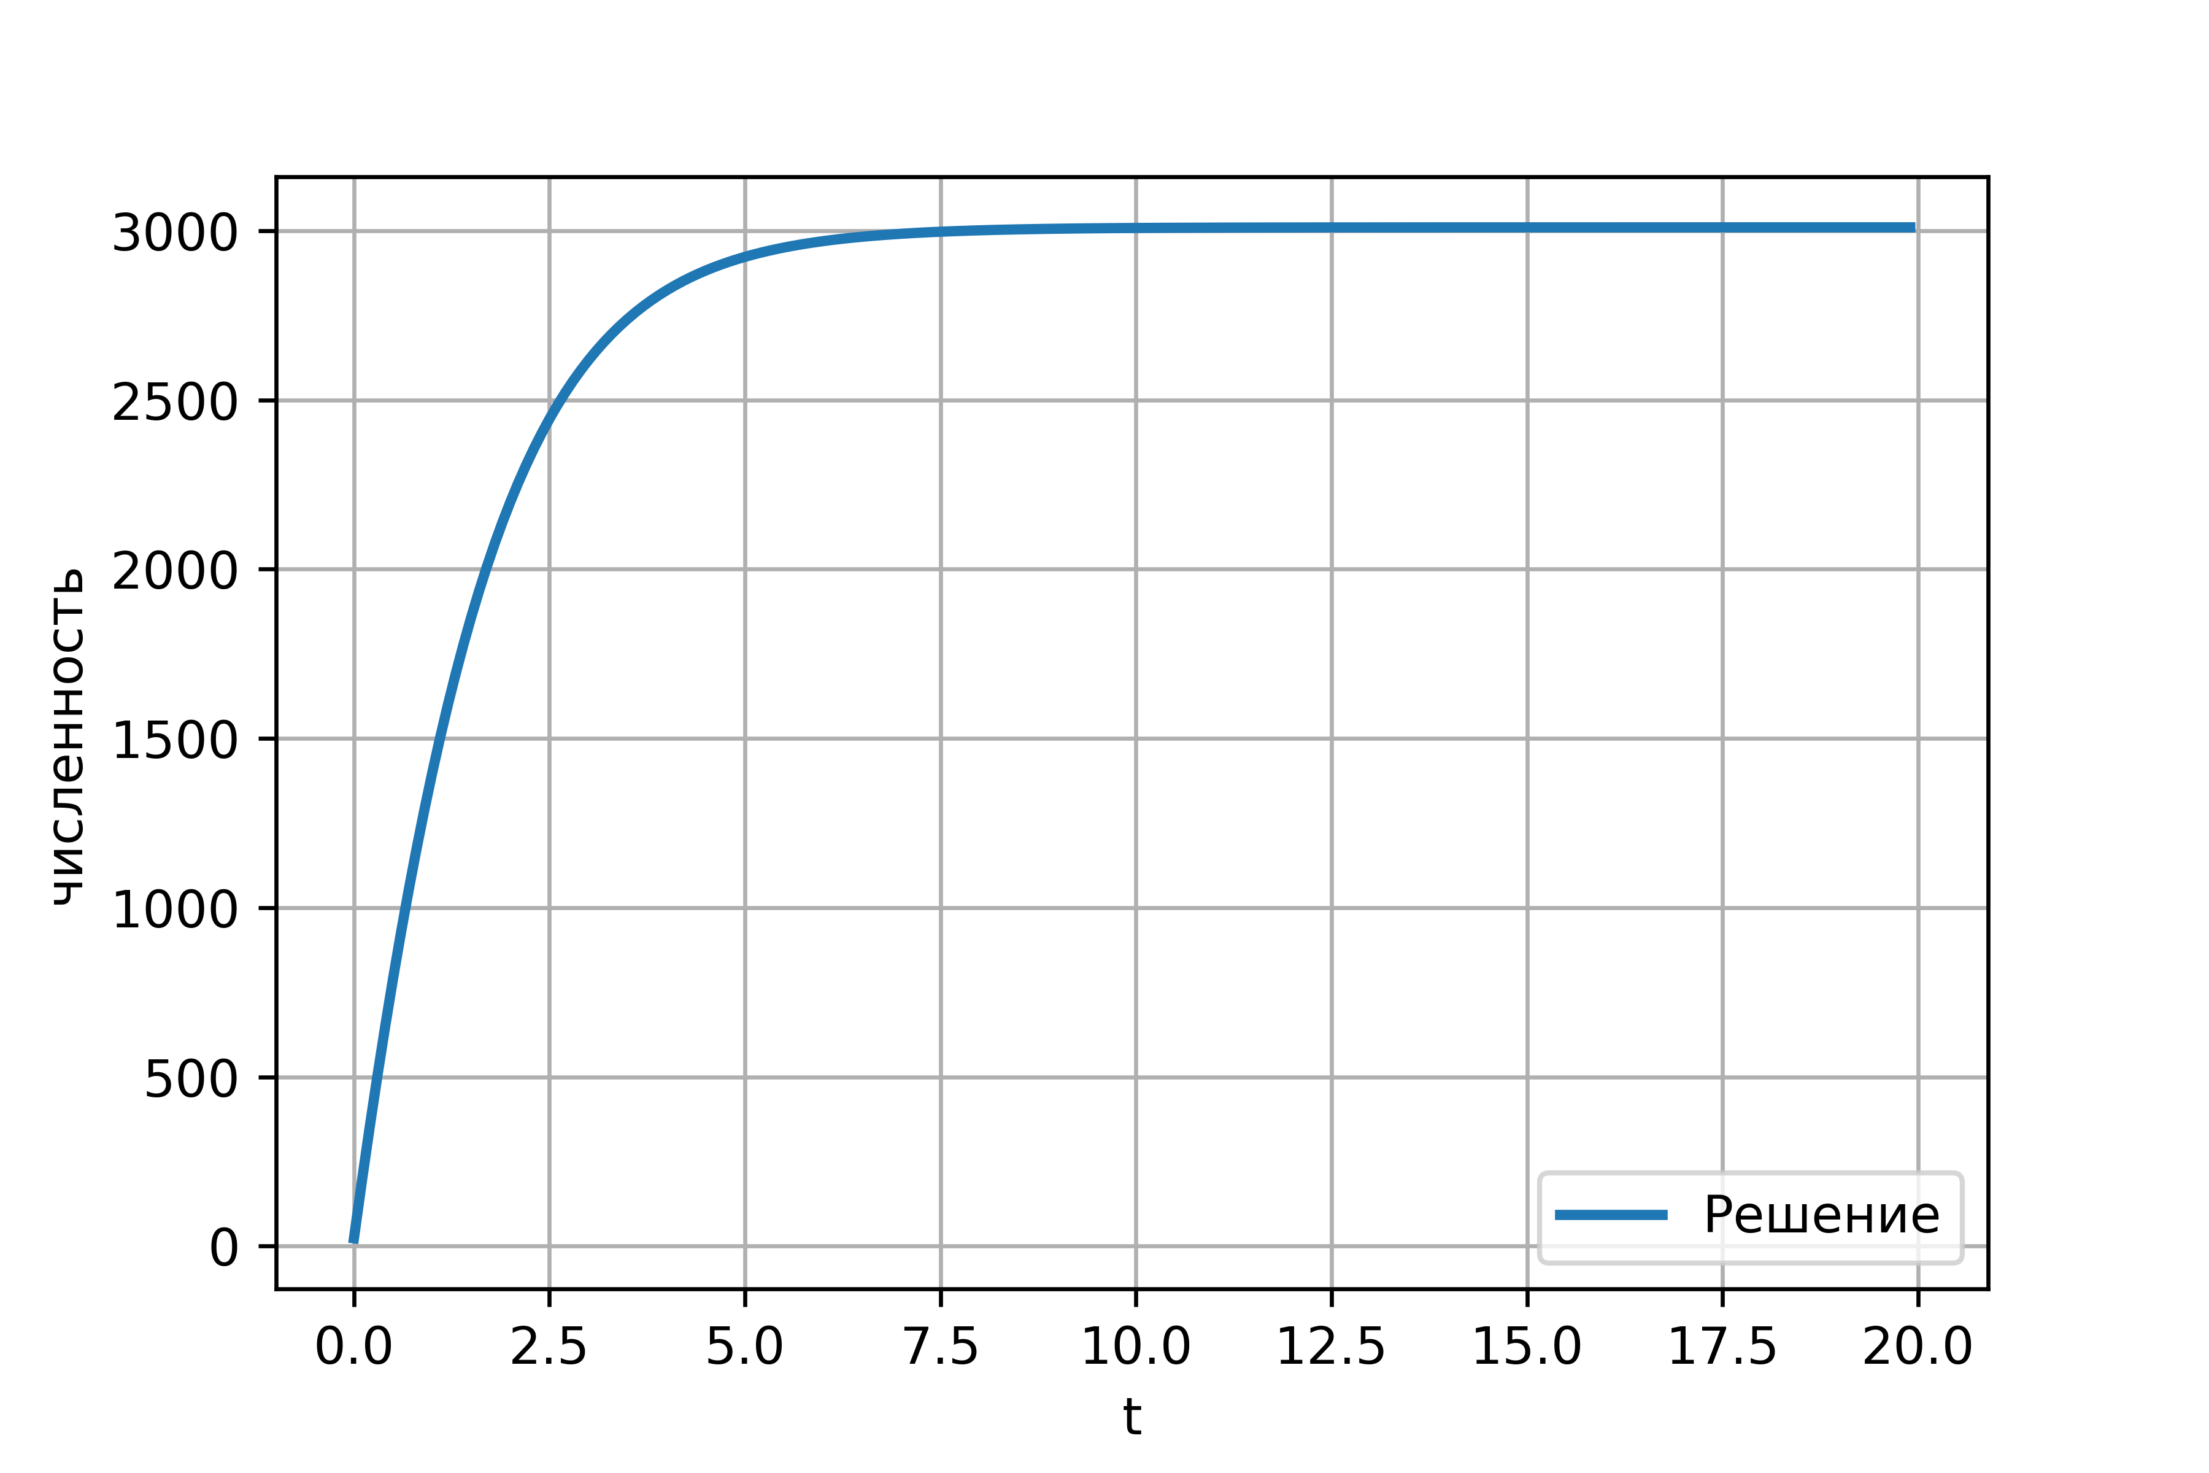

Figure 3: График для случая 1

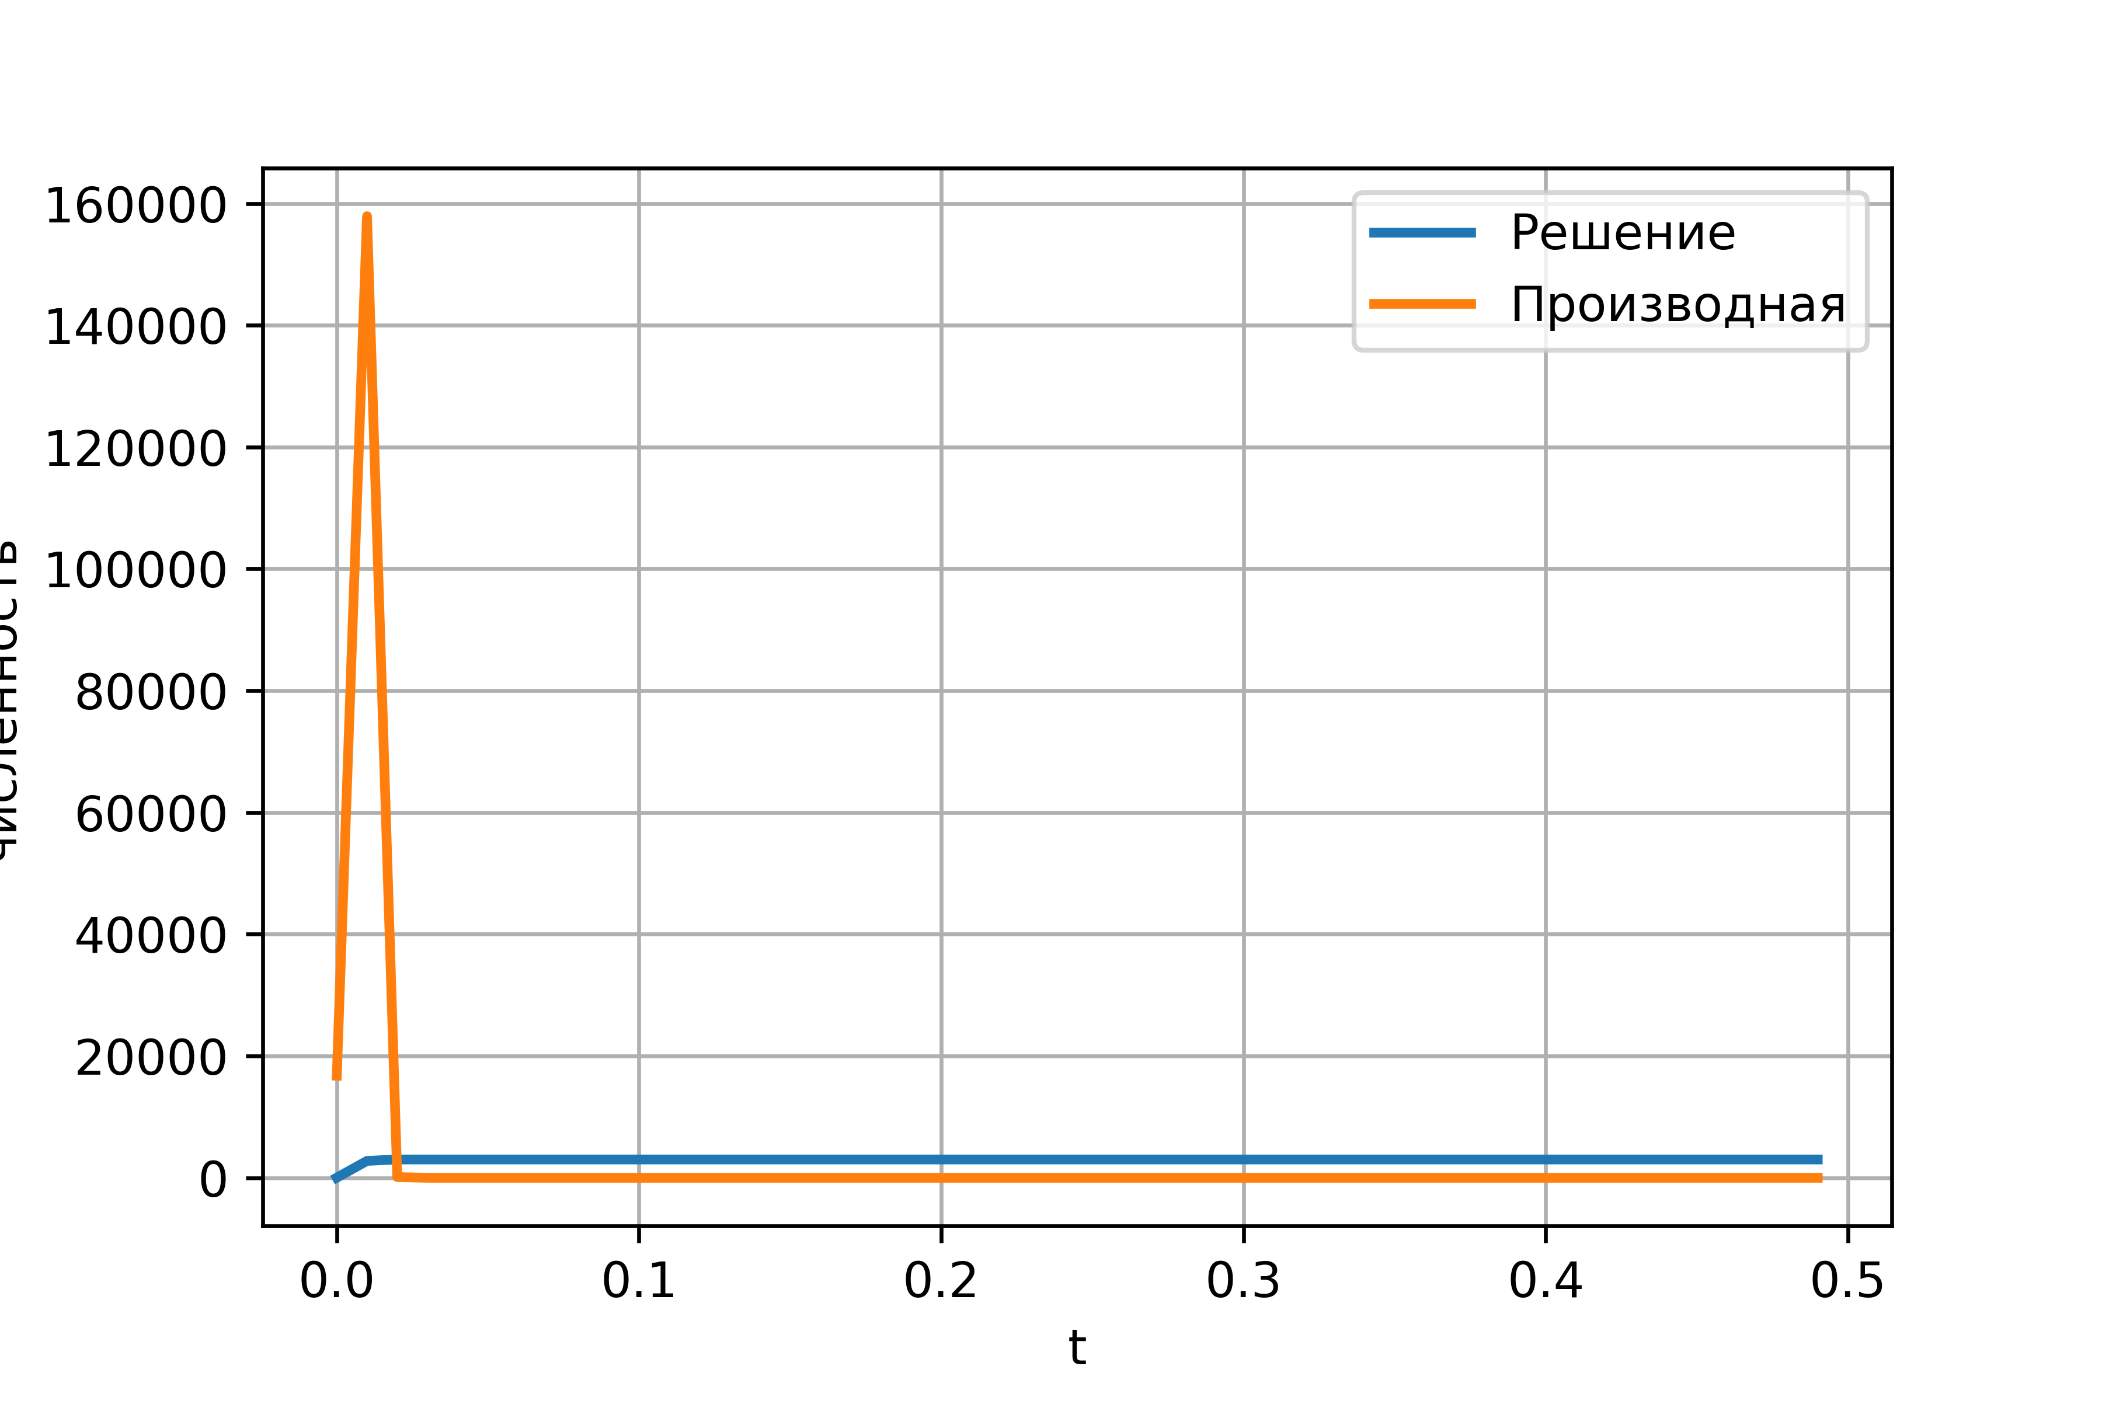

Figure 4: График для случая 2

максимальная скорость распространения достигается при $t=0.02$

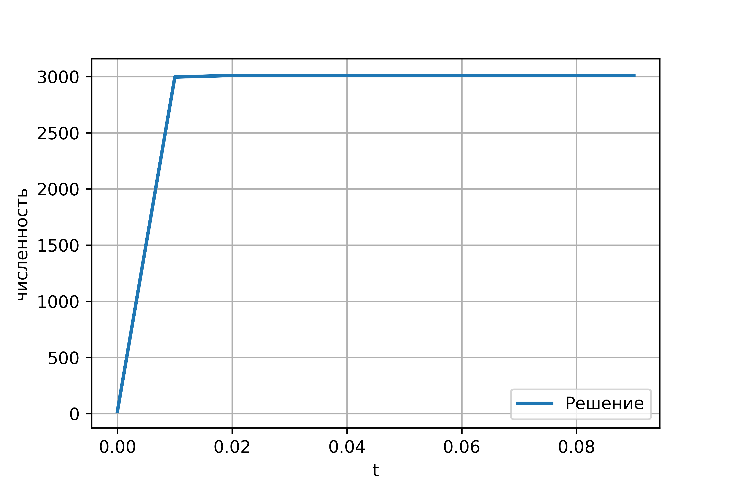

Figure 5: График для случая 3

# Выводы

В ходе выполнения лабораторной работы была изучена модель эффективности рекламы и построены графики